臺北市立民生國民中學 110學年度第1學期
消防講習成果
活動名稱 | 消防講習 | 活動日期 | 110.9.27
施實對象 | 全校師生 | 參與人數 | 50
活動內容 |  | 執行成效
- 認識火災發生時如何應變，並且尋找適當自我保護位置。  - 發生哪類火災需使用何種消防器材。 |  | - 對於發生火災時增加自我避難等相關知識。  - 了解火災的種類並且知道使用哪類型的消防器材。
活動照片
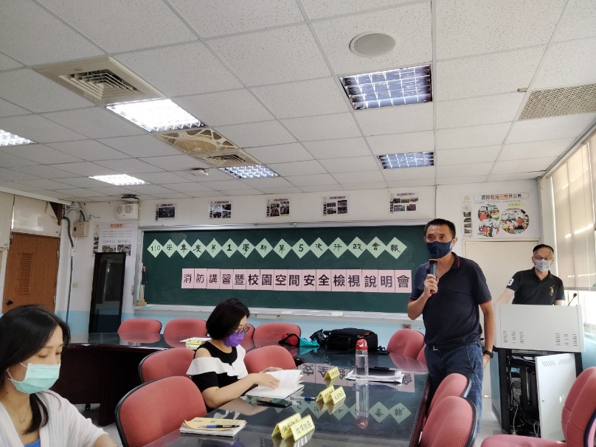
於行政會報宣導消防觀念
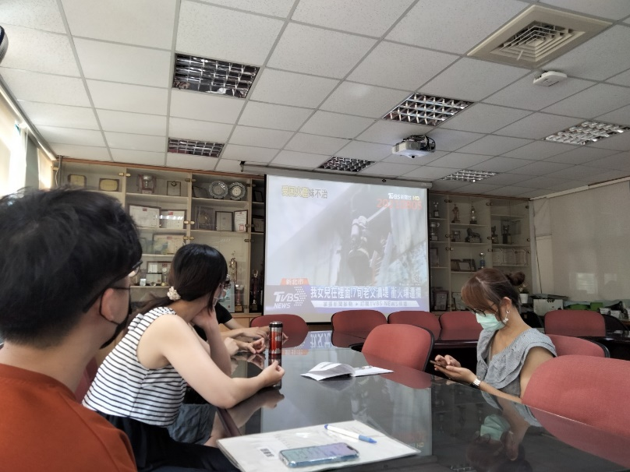
於行政會報宣導消防觀念

